

**Universidad Nacional de Ingeniería**

Nombre: Yasser Gabriel Lezama Vado.

Numero de carnet: 2024-1653U.

Fecha: 25 de Mayo del 2024.

Profesor: Cristopher Larios.

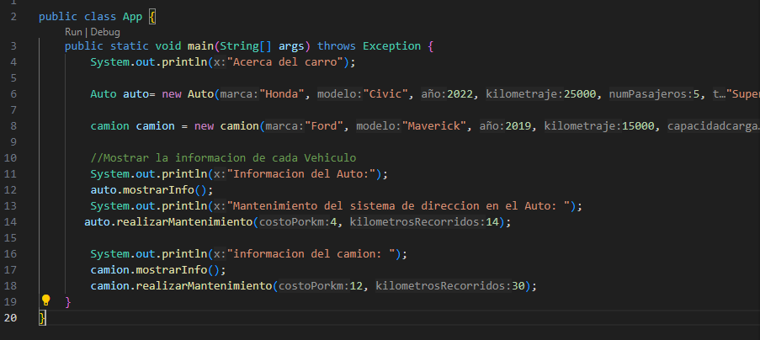

Se describe la información del vehículo como es el kilometraje, el modelo, la marca, el año etc.

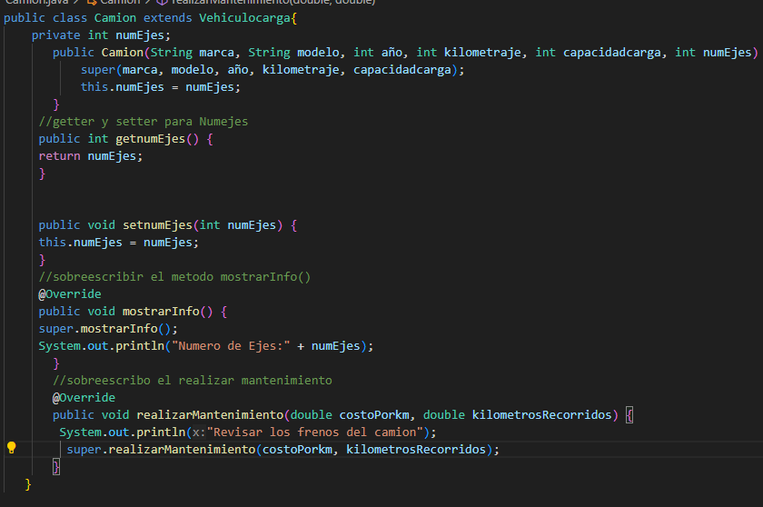

En esta parte se revisan los detalles del camión

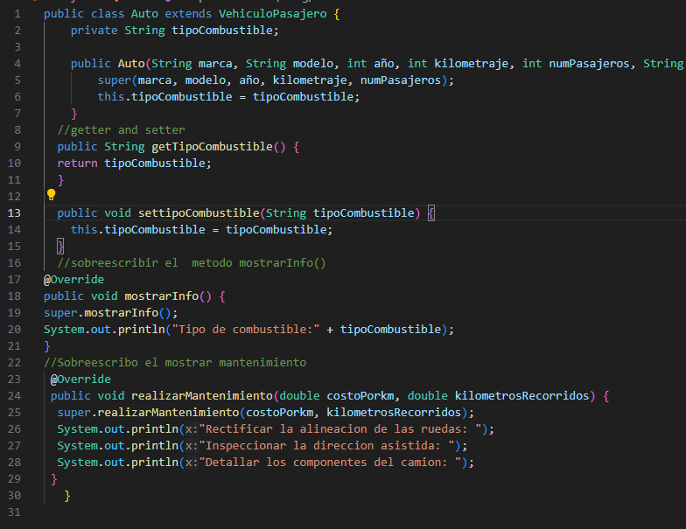

Se simula el mantenimiento.

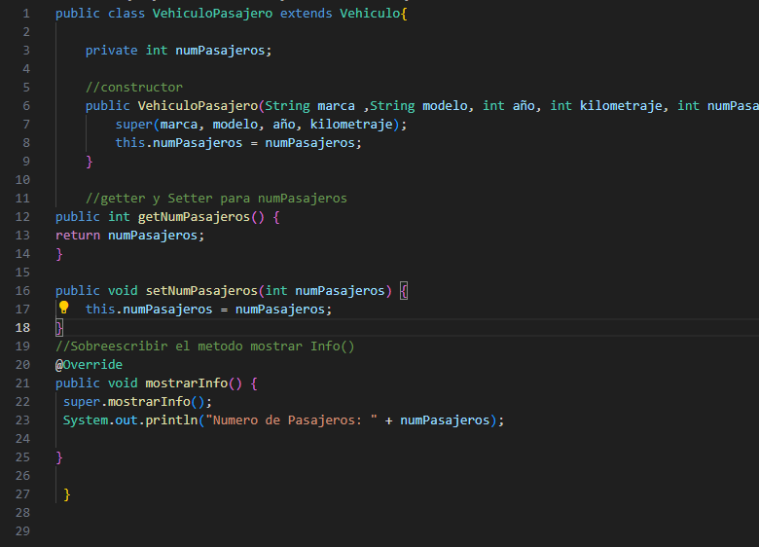

Se piden los números de los pasajeros del vehiculo

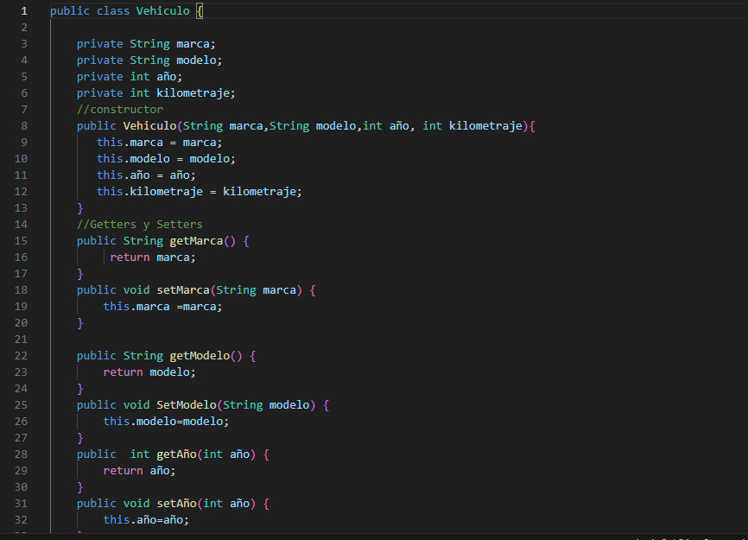 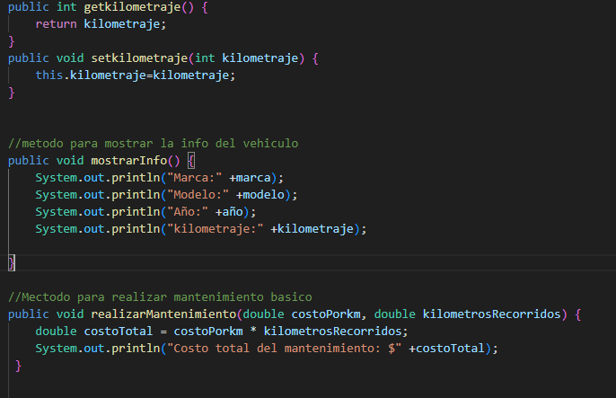

Aquí se realiza el mantenimiento del vehículo con la formula indicada.